1. 数据库设计

1、ER图

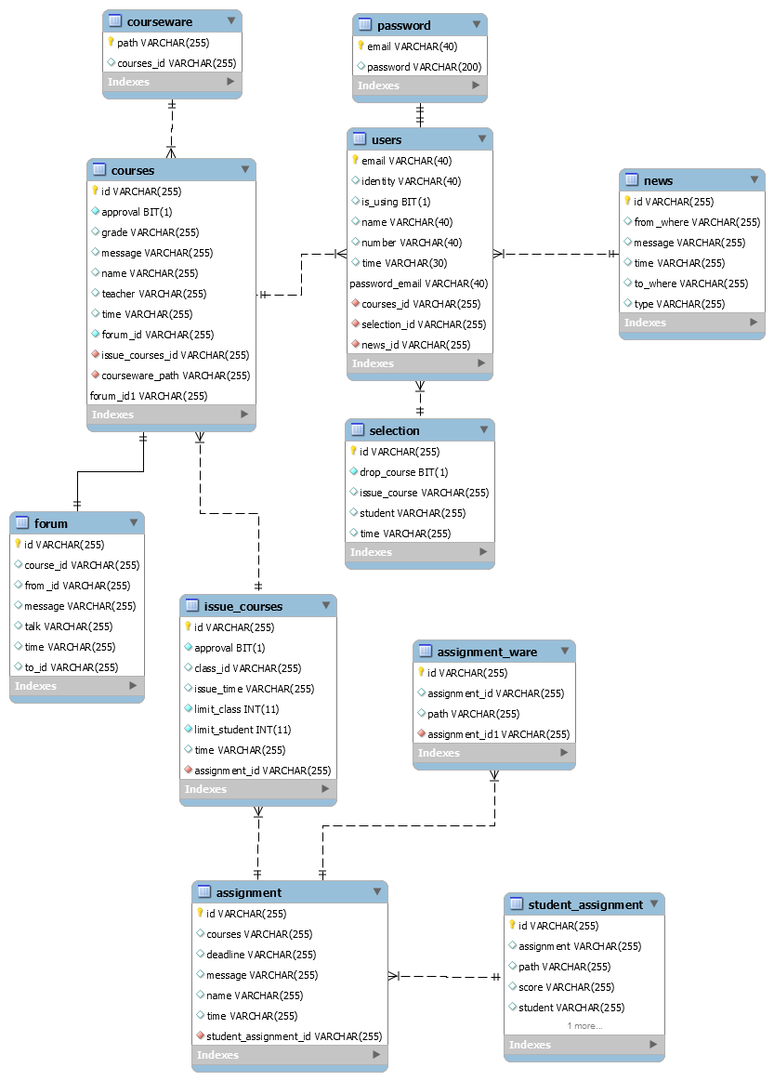

1. 数据库表

**Assignment**: id(主键、varchar) ;name (varchar); courses (varchar);deadline(varchar);message(varchar); time(varchar);

**Assignment_ware**:id(主键 varchar);assignment_id(作业id,varchar);path(varchar);

**Course:** id (主键 varchar);time(varchar);teacher(varchar);name(varchar);grade(varchar);message(varchar);approval(boolean)

**Courseware:** path(id,varchar);course_id(varchar);

**Forum:** id(主键 varchar); course_id(varchar);from_id(varchar);to_id(varchar);message(varchar);time(varchar);talk(varchar);

**Issue_courses:** id(主键,varchar);class_id(course主键,varchar);time(varchar);limit_class(int);limit_student(int);issue_time(varchar);approval(boolean);

**News:** id(主键，varchar）；fromwhere(varchar);towhere(varchar);type(varchar);time(varchar);message(varchar)

**Password:** email(主键，varchar)；password(varchar)

**Quarter_time:** quarter(主键，varchar);begin_time(varchar);end_time(varchar);

**Selection:** id(主键，varchar);issue_course(varchar,issue_courses主键);student(varchar);time(varchar);drop_course(boolean);

**Student_assignment:** id(主键，varchar);assignment(varchar,assignment主键）;student(varchar users主键);path(varchar);time(varchar);score(varchar);

**Users:** email(主键(varchar)）；name(varchar);identity(varchar);number(varchar);time(varchar);is_using(boolean);

二、架构设计

1、项目截图

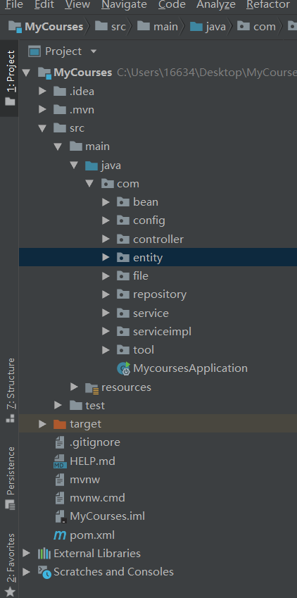

2、使用springboot框架

3、使用vue框架

三、类设计

1、

MycoursesApplication:springboot启动类

**Bean包（用于前后端数据交互）：**

**C**heckCreateBean--创建课程预览，用于返回前端建课预览数据

CheckIssueBean--发布课程预览，用于返回前端发布课程预览数据

CouseID--用于接收上传文件课程参数对象

DirectorCount--返回前端管理员统计数据对象

Person--接收注册数据对象

PreviewCourses--返回前端课程预览数据

StudentCount--返回前端学生统计数据对象

Talk--用于接收前端论坛主题数据

TeacherCount--用于返回前端教师统计数据对象

**Config包（项目配置文件包）：**

CorsConfig--springboot跨域配置

MysqlConfig--数据建表编码配置

**Controller包（控制器）:**

AssignmentController--作业相关请求控制器

CreateCoursesController--建课相关请求控制器

DirectorController--管理员相关请求控制器

DownFileController--文件下载控制器

IssueCoursesController--发布课程相关请求控制器

NewsController--教师消息请求控制器

SearchCoursesController--查找课程相关请求控制器

SendEmailControlelr--邮件发送请求控制器

StudentController--学生相关请求控制器

TopicController--论坛相关请求控制器

UserIdentityController--登陆注册相关请求控制器

**entity包(springboot data jpa entity):与数据库表对应。**

**File包：存储前端上传的文件（课件，作业附件，作业等）**

**Repository:springboot data jpa 接口：与数据库表对应**

**Service包：**

AssignmentService--作业相关请求接口

CreateCoursesService--建课相关请求接口

DirectorServicer--管理员相关请求接口

IssueCoursesService--发布课程相关请求接口

NewsService--教师消息请求接口

QuarterCoursesService--每季度时间设置接口

SearchCoursesService--查找课程相关请求接口

StudentService--学生相关请求接口

TopicService--论坛相关请求接口

UserIdentityService--登陆注册相关请求接口

**serviceimpl包：**

AssignmentImpl--作业相关请求接口实现

CreateCoursesImpl--建课相关请求接口实现

DirectorImpl--管理员相关请求接口实现

IssueCoursesImpl--发布课程相关请求接口实现

NewsImpl--教师消息请求接口实现

QuarterCoursesImpl--每季度时间设置接口实现

SearchCoursesImple--查找课程相关请求接口实现

StudentImpl--学生相关请求接口实现

TopicImple--论坛相关请求接口实现

UserIdentityImpl--登陆注册相关请求接口实现

**Tool包：**

Mail--邮件发送工具，发送邮件

MD5Password--密码加密工具，对密码加密

2、前端界面

Register page:用户注册

Login page:用户登陆

StudentMainPage:学生选课、课程查看、作业提交、课件下载、作业下载、信息修改、密码修改、账号注销、论坛查看及发言、课程成员查看等

TeacherMainPage:创建课程、发布课程、课程查看、课件上传、作业发布、成员查看、群发邮件、论坛查看及发言、信息修改、密码修改、账号注销、课程统计等

DirectorMainPage：建课审批，发布课程审批、用户使用数统计。

1. 其他
2. 开发环境

使用了mysql数据库

1. 开发心得：

在项目开发之前，要进行详细的设计，这样在后期的开发过程中会免去许多的麻烦。